# Lý thuyết Bài 4: Khảo sát sự biến thiên và vẽ đồ thị của hàm số

**Lý thuyết Toán 12 Bài 4: Khảo sát sự biến thiên và vẽ đồ thị của hàm số** **- Cánh diều**  
**A. Lý thuyết Khảo sát sự biến thiên và vẽ đồ thị của hàm số**  
**1. Sơ đồ khảo sát hàm số**  
Để khảo sát và vẽ đồ thị hàm số, ta có thể thực hiện các bước sau:  
**Bước 1.** Tìm tập xác định của hàm số.  
**Bước 2.** Xét sự biến thiên của hàm số  
- Tìm các giới hạn tại vô cực, giới hạn vô cực và tìm tiệm cận (nếu có).  
- Tính đạo hàm y*'* và tìm các điểm mà tại đó đạo hàm bằng 0.  
- Lập bảng biến thiên; xác định chiều biến thiên, cực trị của hàm số (nếu có).  
**Bước 3.** Vẽ đồ thị hàm số  
- Vẽ các đường tiệm cận (nếu có).  
- Xác định các điểm đặc biệt của đồ thị: cực trị, giao điểm của đồ thị với các trục tọa độ (trong trường hợp đơn giản), …  
- Nhận xét về đặc điểm của đồ thị: chỉ ra tâm đối xứng, trục đối xứng (nếu có).  
**Chú ý:** Đồ thị hàm số y = f(x) giao với trục hoành tại những điểm có hoành độ là nghiệm của phương trình f(x) = 0, giao với trục tung tại điểm có tung độ là f(0) nếu 0 thuộc tập xác định của hàm số đó.  
**2. Khảo sát sự biến thiên và vẽ đồ thị của hàm số bậc ba**  
Sử dụng sơ đồ khảo sát hàm số, ta có thể khảo sát sự biến thiên và vẽ đồ thị của hàm số bậc ba.  
**Ví dụ 1.** Khảo sát sự biến thiên và vẽ đồ thị của hàm số y = x3 – 3x2 + 2.  
**Hướng dẫn giải**  
1) Tập xác định: ℝ.  
2) Sự biến thiên  
- Giới hạn tại vô cực: limx→+∞y=+∞,limx→−∞y=−∞.limx→+∞y=+∞,limx→−∞y=−∞.  
- y*'* = 3x2 – 6x;  
y*'* = 0 ⇔ 3x2 – 6x = 0 ⇔ x = 0 hoặc x = 2.  
- Bảng biến thiên:  
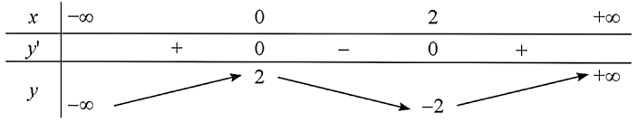  
Hàm số đã cho đồng biến trên mỗi khoảng (– ∞; 0) và (2; + ∞); nghịch biến trên khoảng (0; 2).  
Hàm số đạt cực đại tại x = 0, yCĐ = 2; hàm số đạt cực tiểu tại x = 2, yCT = – 2.  
3) Đồ thị  
- Giao điểm của đồ thị với trục tung: (0; 2).  
- Giao điểm của đồ thị với trục hoành:  
Xét phương trình x3 – 3x2 + 2 = 0 ⇔ (x – 1)(x2 – 2x – 2) = 0  
⇔ x = 1 hoặc x = 1−√31-√(3) hoặc x = 1+√31+√(3)  
Vậy đồ thị hàm số giao với trục hoành tại ba điểm (1; 0), (1−√31-√(3); 0) và (1+√31+√(3); 0).  
Điểm (0; 2) là điểm cực đại và điểm (2; – 2) là điểm cực tiểu của đồ thị hàm số.  
Đồ thị hàm số đã cho được biểu diễn như hình dưới đây.  
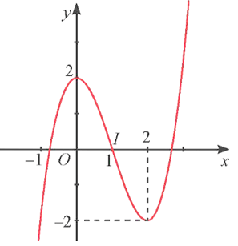  
Đồ thị của hàm số có tâm đối xứng là điểm I(1; 0).  
**Nhận xét:** Trong trường hợp tổng quát, đồ thị hàm số bậc ba y = f(x) = ax3 + bx2 + cx + d (a ≠ 0) có tâm đối xứng là điểm I(−b3a;f(−b3a)).I−(b)/(3a);f−(b)/(3a). Hoành độ −b3a−(b)/(3a) của tâm đối xứng đó là nghiệm của phương trình y*"* = 0.  
**3. Khảo sát sự biến thiên và vẽ đồ thị của hàm số phân thức hữu tỉ**  
**3.1. Khảo sát sự biến thiên và vẽ đồ thị của hàm số y = ax+bcx+dax+bcx+d (c ≠ 0, ad – bc ≠ 0)**  
Sử dụng sơ đồ khảo sát hàm số, ta có thể khảo sát sự biến thiên và vẽ đồ thị của hàm số y = ax+bcx+d(ax+b)/(cx+d) (c ≠ 0, ad – bc ≠ 0).  
**Ví dụ 2.** Khảo sát sự biến thiên và vẽ đồ thị của hàm số y=x+1x−2.y=(x+1)/(x−2).  
**Hướng dẫn giải**  
1) Tập xác định: ℝ \ {2}.  
2) Sự biến thiên  
- Giới hạn tại vô cực, giới hạn vô cực và các đường tiệm cận:  
- limx→2−y=−∞,limx→2+y=+∞.limx→2^(−)y=−∞,limx→2^(+)y=+∞. Do đó, đường thẳng x = 2 là tiệm cận đứng của đồ thị hàm số.  
- limx→+∞y=1,limx→−∞y=1.limx→+∞y=1,limx→−∞y=1. Do đó, đường thẳng y = 1 là tiệm cận ngang của đồ thị hàm số.  
- y′=−3(x−2)2y^(')=(−3)/(x−2^(2)) < 0 với mọi x ≠ 2.  
- Bảng biến thiên:  
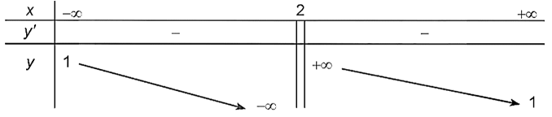  
Hàm số nghịch biến trên mỗi khoảng (– ∞; 2) và (2; + ∞).  
Hàn số không có cực trị.  
3) Đồ thị  
- Giao điểm của đồ thị với trục tung:(0;−12)0;−(1)/(2)  
- Giao điểm của đồ thị với trục hoành: (– 1; 0).  
Đồ thị hàm số đã cho được vẽ như hình dưới đây.  
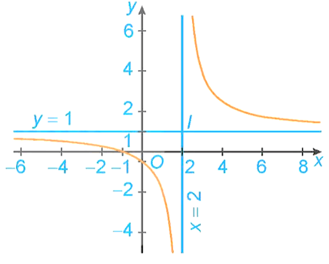  
Đồ thị hàm số nhận giao điểm I(2; 1) của hai đường tiệm cận làm tâm đối xứng và nhận hai đường phân giác của các góc tạo bởi hai đường tiệm cận này làm trục đối xứng.  
**Nhận xét:** Trong trường hợp tổng quát, đồ thị của hàm số y = ax+bcx+d(ax+b)/(cx+d) (c ≠ 0, ad – bc ≠ 0) nhận giao điểm I(−dc;ac)I−(d)/(c);(a)/(c) của hai đường tiệm cận của đồ thị làm tâm đối xứng và nhận hai đường phân giác của các góc tạo bởi hai đường tiệm cận đó làm trục đối xứng.  
**3.2. Khảo sát sự biến thiên và vẽ đồ thị của hàm số y = ax2+bx+cmx+nax2+bx+cmx+n (a ≠ 0, m ≠ 0)**  
Sử dụng sơ đồ khảo sát hàm số, ta có thể khảo sát sự biến thiên và vẽ đồ thị của hàm số (a ≠ 0, m ≠ 0, không là nghiệm của đa thức ax2 + bx + c).  
**Ví dụ 3.** Khảo sát và vẽ đồ thị của hàm số y=−x2−3x+4x+2.y=(−x^(2)−3x+4)/(x+2).  
**Hướng dẫn giải**  
1) Tập xác định: ℝ \ {– 2}.  
2) Sự biến thiên  
- Giới hạn tại vô cực, giới hạn vô cực và các đường tiệm cận:  
Ta viết hàm số đã cho dưới dạng: y=−x−1+6x+2y=−x−1+(6)/(x+2)  
limx→+∞y=−∞,limx→−∞y=+∞limx→+∞y=−∞,limx→−∞y=+∞  
limx→−2−y=−∞,limx→−2+y=+∞.limx→−2^(−)y=−∞,limx→−2^(+)y=+∞. Do đó, đường thẳng x = – 2 là tiệm cận đứng của đồ thị hàm số.  
limx→+∞(y−(−x−1))=limx→+∞6x+2=0,limx→−∞(y−(−x−1))=limx→−∞6x+2=0.limx→+∞y−−x−1=limx→+∞(6)/(x+2)=0,limx→−∞y−−x−1=limx→−∞(6)/(x+2)=0. Do đó, đường thẳng y = – x – 1 là tiệm cận xiên của đồ thị hàm số.  
y′=−x2−4x−10(x+2)2y^(')=(−x^(2)−4x−10)/(x+2^(2)) < 0 với mọi x ≠ – 2.  
- Bảng biến thiên:  
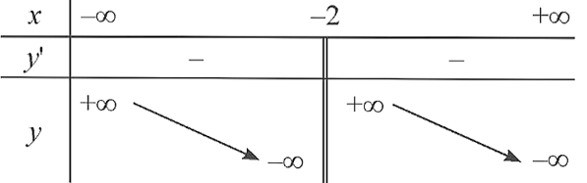  
Hàm số đồng biến trên mỗi khoảng (– ∞; – 2) và (– 2; + ∞).  
Hàm số không có cực trị.  
3) Đồ thị  
- Giao điểm của đồ thị với trục tung: (0; 2).  
- Giao điểm của đồ thị với trục hoành:  
Ta có y = 0 ⇔ – x2 – 3x + 4 = 0  
⇔ x = – 4 hoặc x = 1.  
Vậy đồ thị hàm số giao với trục Ox tại điểm (– 4; 0) và điểm (1; 0).  
Đồ thị của hàm số đã cho được biểu diễn như hình dưới đây.  
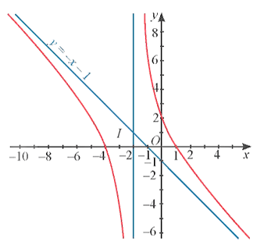  
Đồ thị hàm số nhận giao điểm I(– 2; 1) của hai đường tiệm cận làm tâm đối xứng và nhận hai đường phân giác của các góc tạo bởi hai đường tiệm cận đó làm trục đối xứng.  
**Nhận xét:** Trong trường hợp tổng quát, đồ thị của hàm số y=ax2+bx+cmx+ny=(ax^(2)+bx+c)/(mx+n) (a ≠ 0, m ≠ 0, −nm−(n)/(m) không là nghiệm của đa thức ax2 + bx + c) nhận giao điểm I của hai đường tiệm cận của đồ thị làm tâm đối xứng và nhận hai đường phân giác của các góc tạo bởi hai đường tiệm cận đó làm trục đối xứng.  
**4. Ứng dụng đạo hàm và khảo sát hàm số để giải quyết một số vấn đề liên quan đến thực tiễn**  
Đạo hàm là một khái niệm toán học xuất phát từ nhiều vấn đề trong khoa học, kĩ thuật và công nghệ. Vì thế đạo hàm và khảo sát hàm số là một công cụ quan trọng để giải quyết một số bài toán trong thực tiễn.  
**Ví dụ 4.** Một hộ làm nghề dệt vải lụa tơ tằm sản xuất mỗi ngày được x mét vải lụa (1 ≤ x ≤ 18). Tổng chi phí sản xuất x mét vải lụa (tính bằng nghìn đồng) được cho bởi hàm chi phí:  
C(x) = x3 – 3x2 – 20x + 500.  
Giả sử hộ làm nghề dệt này bán hết sản phẩm mỗi ngày với giá 220 nghìn đồng/mét.  
Gọi B(x) là số tiền bán được và L(x) là lợi nhuận thu được khi bán x mét vải lụa.  
a) Hãy viết biểu thức tính B(x) và L(x) theo x.  
b) Khảo sát và vẽ đồ thị của hàm số y = L(x) trên [1; 18].  
c) Hộ làm nghề dệt này cần sản xuất và bán ra mỗi ngày bao nhiêu mét vải lụa để thu được lợi nhuận tối đa? Tính lợi nhuận tối đa đó.  
**Hướng dẫn giải**  
a) Khi bán x mét vải lụa:  
- Số tiền thu được là: B(x) = 220x (nghìn đồng).  
- Lợi nhuận thu được là: L(x) = B(x) – C(x) = – x3 + 3x2 + 240x – 500 (nghìn đồng).  
b) Hàm số L(x) xác định trên [1; 18].  
- Sự biến thiên:  
+ Chiều biến thiên:  
- Đạo hàm L*'*(x) = – 3x2 + 6x + 240; L*'*(x) = 0 ⇔ x = 10 hoặc x = – 8 (loại).  
- Trên khoảng (1; 10), L*'*(x) > 0 nên hàm số đồng biến trên khoảng này.  
- Trên khoảng (10; 18), L*'*(x) < 0 nên hàm số nghịch biến trên khoảng này.  
+ Cực trị: Hàm số L(x) đạt cực đại tại x = 10 và LCĐ = L(10) = 1 200.  
+ Bảng biến thiên:  
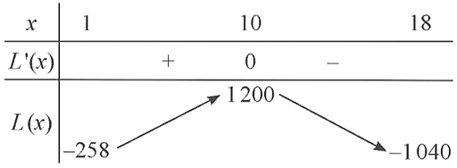  
- Đồ thị:  
Đồ thị hàm số có điểm cực đại (10; 1 200) và đi qua các điểm (1; – 258), (18; – 1 040) như hình dưới đây.  
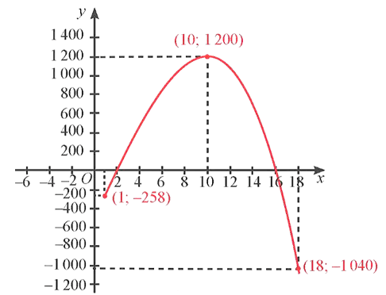  
c) Quan sát đồ thị hàm số L(x), ta nhận thấy khi x = 10 thì hàm số đạt giá trị lớn nhất là 1 200.  
Như vậy, hộ làm nghề dệt cần sản xuất và bán ra mỗi ngày 10 mét vải lụa để thu được lợi nhuận tối đa. Lợi nhuận tối đa này là 1 200 nghìn đồng (1,2 triệu đồng).  
  
**B. Bài tập Khảo sát sự biến thiên và vẽ đồ thị của hàm số**  
**Bài 1.** Đường cong trong hình vẽ dưới đây là đồ thị của hàm số:  
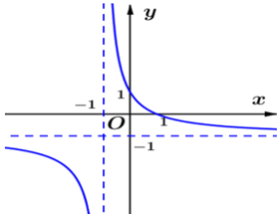  
**A.** y=−xx+1.y=(−x)/(x+1).  
**B.** y=−x+1x+1.y=(−x+1)/(x+1).  
**C.** y=−x+12x+1.y=(−x+1)/(2x+1).  
**D. y=−x+12x+2.y=−x+12x+2.**  
**Hướng dẫn giải**  
**Đáp án đúng là: B**  
+ Đồ thị hàm số có đường tiệm cận ngang là y = – 1 nên loại các đáp án C và D.  
+ Đồ thị hàm số đi qua điểm (0; 1) nên loại đáp án A.  
**Bài 2.** Khảo sát sự biến thiên và vẽ đồ thị của mỗi hàm số sau:  
a) y = – x3 + 3x2 – 4x + 2;  
b) y=x−22x+1;y=(x−2)/(2x+1);  
c) y=x2−x−1x−2.y=(x^(2)−x−1)/(x−2).  
**Hướng dẫn giải**  
a) y = – x3 + 3x2 – 4x + 2  
1) Tập xác định: ℝ.  
2) Sự biến thiên  
- Giới hạn tại vô cực: limx→+∞y=−∞,limx→−∞y=+∞.limx→+∞y=−∞,limx→−∞y=+∞.  
- y*'* = – 3x2 + 6x – 4 = – 3(x – 1)2 – 1 < 0 với mọi x ∈ ℝ;  
- Bảng biến thiên:  
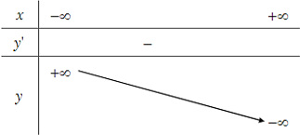  
Hàm số nghịch biến trên khoảng (– ∞; + ∞).  
Hàm số không có cực trị.  
3) Đồ thị  
- Giao điểm của đồ thị với trục tung: (0; 2).  
- Giao điểm của đồ thị với trục hoành:  
Xét phương trình – x3 + 3x2 – 4x + 2 = 0 ⇔ (x – 1)( – x2 + 2x – 2) = 0 ⇔ x = 1.  
Vậy đồ thị hàm số giao với trục hoành tại điểm (1; 0).  
Đồ thị hàm số đã cho được biểu diễn như hình dưới đây.  
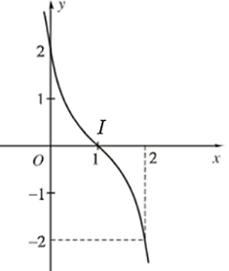  
Đồ thị của hàm số có tâm đối xứng là điểm I(1; 0).  
b) y=x−22x+1y=(x−2)/(2x+1)  
1) Tập xác định: ℝ \ (−12)−(1)/(2)  
2) Sự biến thiên  
- Giới hạn tại vô cực, giới hạn vô cực và các đường tiệm cận:  
limx→−12−y=+∞,limx→−12+y=−∞.limx→−(1)/(2)^(−)y=+∞,limx→−(1)/(2)^(+)y=−∞. Do đó, đường thẳng x = −12−(1)/(2) là tiệm cận đứng của đồ thị hàm số.  
limx→+∞y=12,limx→−∞y=12.limx→+∞y=(1)/(2),limx→−∞y=(1)/(2). Do đó, đường thẳng y = 12(1)/(2) là tiệm cận ngang của đồ thị hàm số.  
y′=5(2x+1)2y^(')=(5)/(2x+1^(2)) > 0 với mọi x ≠ −12-(1)/(2)  
- Bảng biến thiên:  
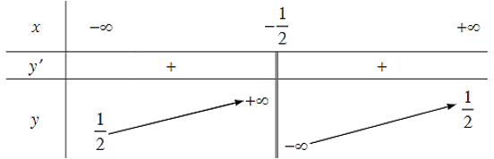  
Hàm số đồng biến trên mỗi khoảng (−∞;−12)−∞;−(1)/(2) và (−12;+∞)−(1)/(2);+∞  
Hàn số không có cực trị.  
3) Đồ thị  
- Giao điểm của đồ thị với trục tung: (0; – 2).  
- Giao điểm của đồ thị với trục hoành: (2; 0).  
Đồ thị hàm số đã cho được vẽ như hình dưới đây.  
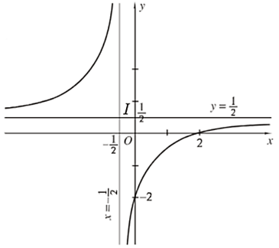  
Đồ thị hàm số nhận giao điểm I(−12;12)I−(1)/(2);(1)/(2) của hai đường tiệm cận làm tâm đối xứng và nhận hai đường phân giác của các góc tạo bởi hai đường tiệm cận này làm trục đối xứng.  
c) y=x2−x−1x−2y=(x^(2)−x−1)/(x−2)  
1) Tập xác định: ℝ \ {2}.  
2) Sự biến thiên  
- Giới hạn tại vô cực, giới hạn vô cực và các đường tiệm cận:  
Ta viết hàm số đã cho dưới dạng: y=x+1+1x−2y=x+1+(1)/(x−2)  
limx→+∞y=+∞,limx→−∞y=−∞limx→+∞y=+∞,limx→−∞y=−∞  
limx→2−y=−∞,limx→2+y=+∞.limx→2^(−)y=−∞,limx→2^(+)y=+∞. Do đó, đường thẳng x = 2 là tiệm cận đứng của đồ thị hàm số.  
limx→+∞[y−(x+1)]=limx→+∞1x−2=0,limx→−∞[y−(x+1)]=limx→−∞1x+2=0limx→+∞y−x+1=limx→+∞(1)/(x−2)=0,   limx→−∞y−x+1=limx→−∞(1)/(x+2)=0. Do đó, đường thẳng y = x + 1 là tiệm cận xiên của đồ thị hàm số.  
y′=x2−4x+3(x−2)2;y^(')=(x^(2)−4x+3)/(x−2^(2));  
y*'* = 0 ⇔ x = 1 hoặc x = 3.  
- Bảng biến thiên:  
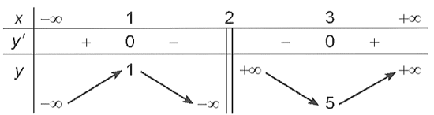  
Hàm số đồng biến trên mỗi khoảng (– ∞; 1) và (3; + ∞); nghịch biến trên mỗi khoảng (1; 2) và (2; 3).  
Hàm số đạt cực đại tại x = 1, yCĐ = 1; đạt cực tiểu tại x = 3, yCT = 5.  
3) Đồ thị  
- Giao điểm của đồ thị với trục tung: (0;12)0;(1)/(2)  
- Giao điểm của đồ thị với trục hoành:  
Ta có y = 0 ⇔ x2 – x – 1 = 0  
⇔ x = 1−√52(1−√(5))/(2) hoặc x = 1+√52(1+√(5))/(2)  
Vậy đồ thị hàm số giao với trục Ox tại điểm (1−√52;0)(1−√(5))/(2);0 và điểm (1+√52;0)(1+√(5))/(2);0  
Đồ thị của hàm số đã cho được biểu diễn như hình dưới đây.  
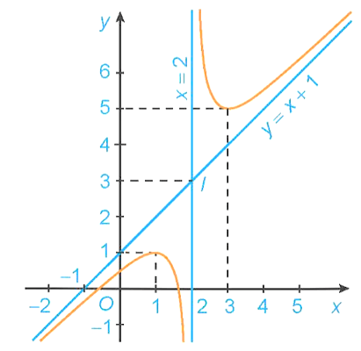  
Đồ thị hàm số nhận giao điểm I(2; 3) của hai đường tiệm cận làm tâm đối xứng và nhận hai đường phân giác của các góc tạo bởi hai đường tiệm cận đó làm trục đối xứng.  
**Bài 3.** Một nhà sản xuất làm những hộp đựng hình trụ có thể tích 1 lít. Tìm các kích thước của hộp đựng để chi phí vật liệu dùng để sản xuất là nhỏ nhất (kết quả được tính theo centimét và làm tròn đến chữ số thập phân thứ hai).  
**Hướng dẫn giải**  
Đổi 1 lít = 1 000 cm3.  
Gọi r (cm) là bán kính đáy của hình trụ, h (cm) là chiều cao của hình trụ.  
Diện tích toàn phần của hình trụ là S = 2πr2 + 2πh.  
Do thể tích của hình trụ là 1 000 cm3 nên ta có: 1 000 = V = πr2h, hay h=1000πr2h=(1000)/(πr^(2))  
Do đó, diện tích toàn phần của hình trụ là S = 2πr2 + 2000r(2000)/(r), r > 0.  
Ta cần tìm r sao cho S đạt giá trị nhỏ nhất.  
Ta có: S′=4πr−2000r2=4πr3−2000r2S^(')=4πr−(2000)/(r^(2))=(4πr^(3)−2000)/(r^(2))  
S*'* = 0 ⇔ πr3 = 500 ⇔ r = 3√500π(500)/(π)3  
Bảng biến thiên:  
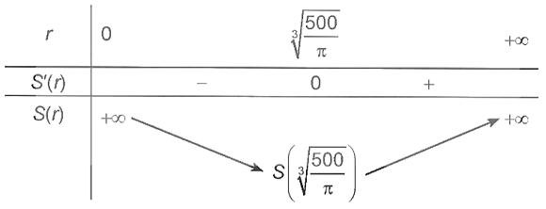  
Khi đó, h=1000πr2=1000π3√250000π2=1003√250πh=(1000)/(πr^(2))=(1000)/(π(250000)/(π^(2))3)=(100)/(250π3)  
Vậy cần sản xuất các hộp đựng hình trụ có bán kính đáy r=3√500π≈5,42r=(500)/(π)3≈5,42 (cm) và chiều cao h=1003√250π≈10,84h=(100)/(250π3)≈10,84 (cm).  
**Bài 4.** Đường cong trong hình vẽ dưới đây là đồ thị của hàm số:  
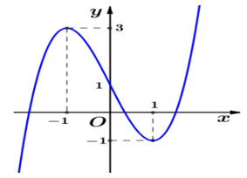  
**A.** y = x3 – 3x + 1.  
**B.** y = x3 – 3x2 + 1.  
**C.** y = – x3 + 3x + 1.  
**D.** y = – x3 – 3x2 – 1.  
**Hướng dẫn giải**  
**Đáp án đúng là: A**  
Quan sát hình vẽ ta thấy đồ thị hàm số trên có hai điểm cực trị là (– 1; 3) và (1; – 1) và đồ thị hàm số đi qua điểm (0; 1).  
Xét hàm số y = x3 – 3x + 1:  
+ Có y' = 3x2 – 3; y' = 0 ⇔ x = – 1 hoặc x = 1.  
Với x = – 1 thì y = 3 và với x = 1 thì y = – 1.  
Từ đó suy ra hai điểm cực trị của đồ thị hàm số là (– 1; 3) và (1; – 1).  
+ Với x = 0 thì y = 1, suy ra đồ thị hàm số cắt trục tung tại điểm (0; 1).  
Vậy đường cong trong hình vẽ trên là đồ thị của hàm số y = x3 – 3x + 1.